Лабораторная работа 1.1.1
«Измерение удельного сопротивления нихромовой проволоки»

Выполнил Чебаков Николай группа Б03-604

Измерение диаметра проволоки

Таблица 1 — Результаты измерения диаметра проволоки
 | 1 | 2 | 3 | 4 | 5 | 6 | 7 | 8 | 9 | 10
d,мм  микрометр | 0,35 | 0,36 | 0,37 | 0,35 | 0,35 | 0,36 | 0,36 | 0,37 | 0,36 | 0,34
d,мм  штангенциркуль | 0,4 | 0,5 | 0,4 | 0,4 | 0,4 | 0,4 | 0,4 | 0,4 | 0,4 | 0,4

=0,357мм (микрометр) =0,41мм (штангенциркуль). При измерении диаметра проволоки штангенциркулем случайная погрешность измерения отсутствует. Следовательно, точность результата определяется только точностью штангенциркуля (систематической погрешностью): =() мм. Измерения мс помощью микрометра содержат как систематическую, так и случайную погрешности
,

Поскольку квадрат случайной погрешности много меньше квадрата систематической, можно считать проволоку однородной по диаметру, а погрешность диаметра отпределяется только микрометра.

Определим площадь поперечного сечения проволоки

Величину погрешности найдем по формуле

Итак, ,т.е площадь поперечного сечения проволоки определена с точностью

Измерение сопротивления проволоки

Таблица 2 — Характеристики электронных измерительных приборов
 | Вольтметр | Амперметр
Класс точности | 0.2 | -
Предел измерений | 600мВ | 500мкА
Цена деления | 4мВ | 10мкА
Внутреннее сопротивление | 4кОм | 1,2 Ом
Погрешность при считывании | 2мВ | 5мкА
Макс. погрешность

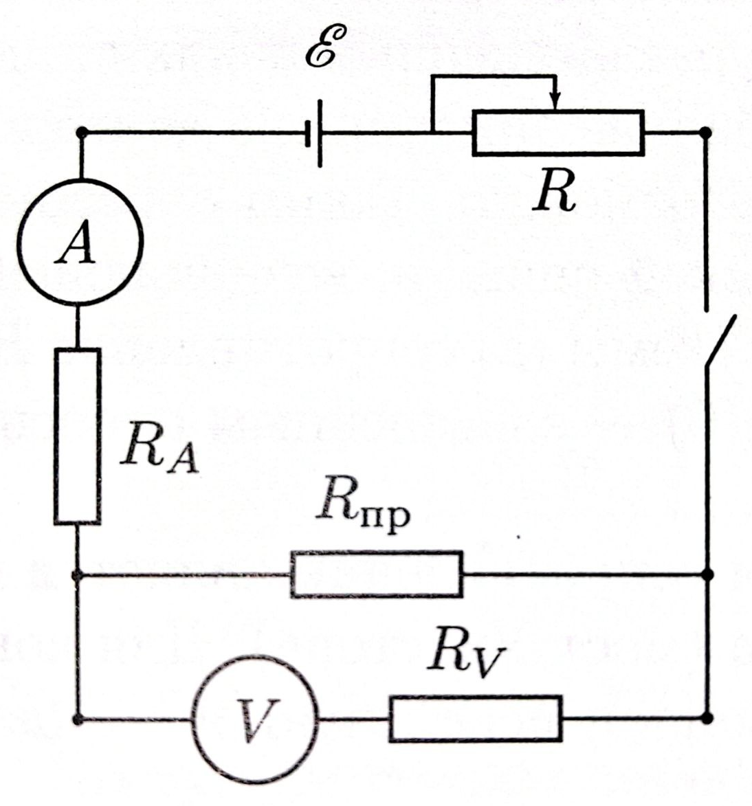
Рисунок 1 - Схема для измерения сопротивления при помощи амперметра и вольтметра
Опыты производим для следующих трех длин проволоки: , ,. для нашей схемы будем считать

Таблица 3 — Вольт-Амперная характеристика
N | 1 | 2 | 3 | 4 | 5 | 6 | 7 | 8 | 9 | 10
l=50 см
Напряжение (дел) | 58 | 110 | 98 | 80 | 69 | 49 | 42 | 35 | 56 | 76
Сила тока (мкА) | 46,57 | 87,72 | 78,44 | 64,12 | 55,51 | 39,572 | 34,028 | 28,307 | 44,746 | 60,54
Напряжение (мВ) | 232 | 440 | 392 | 320 | 276 | 196 | 168 | 140 | 224 | 304
l=30см
Напряжение (дел) | 31 | 50 | 63 | 75 | 84 | 90 | 97 | 108 | 93 | 55
Сила тока (мкА) | 41,03 | 66,6 | 83,09 | 99,73 | 110,45 | 118,41 | 128,04 | 142,3 | 122,75 | 72,18
Напряжение (мВ) | 124 | 200 | 252 | 300 | 336 | 360 | 388 | 432 | 372 | 220
l=20см
Напряжение (дел) | 38 | 40 | 47 | 52 | 57 | 63 | 68 | 72 | 60 | 48
Сила тока (мкА) | 75,8 | 79,74 | 93,77 | 103,6 | 112,8 | 125,46 | 134,34 | 141,92 | 119,09 | 96,02
Напряжение (мВ) | 152 | 160 | 188 | 208 | 228 | 252 | 272 | 288 | 240 | 192

Построим графики зависимостей для всех трех отрезков проволоки, проводя прямые через экспериментальные точки (рис2-3)
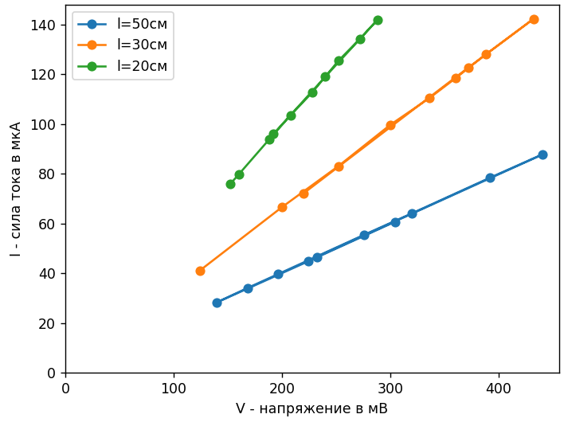  Рисунок 2 - ВАХ проволоки | 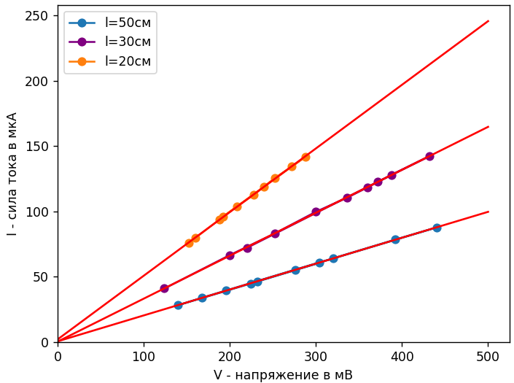  Рисунок 3 - схождение графиков к 0
Для каждой длины , используя график, находим среднее значение сопротивления по угловому коэффициенту соответствующей прямой: , где и - значения тока и напряжения, взятые на прямой в некоторой точке у ее конца. Погрешность оценим по формуле
,
где и - максимальные значения тока и напряжения, полученные в эксперименте, а и - среднеквадратичные ошибки измерения вольтметром и амперметром. Ошибка равна половине абсолютной погрешности вольтметра

Аналогично для амперметра .

Таблица 4 — Результаты измерения сопротивления проволоки
l=20см | l=30см | l=50см
(мост) | (мост) | (мост)
Погрешности будем рассчитывать, как . , из-за малости второго слагаемого (поправки), считаем .
Сравниваем результаты измерения сопротивления проволоки с помощью вольтметра и амперметра с результатами измерений мостом Уинстона. В пределах погрешностей результаты измерений совпадают, однако погрешность для кажется довольно большой. Относительные погрешности для сопротивлений такие: . Для погрешность ощутимо выше.
Рассчитаем удельное сопротивление по формуле , его погрешность по формуле и занесем в таблицу
20  30  50 | 1,007  1,01  0,997 | 4  4  6
Окончательно: .
Относительная погрешность полученного результата составляет чуть меньше 5%, что достаточно точно.
Полученное значение удельного сопротивления сравниваем с табличными значениями. В табличке на сайте https://inner.su/articles/udelnoe-elektricheskoe-soprotivlenie-materialov/ есть сплав из нихрома Ni 75–78 %, Cr 20–23 % с похожим удельным сопротивлением в 1,03-1,13, он же Х20Н80 по ГОСТ 10994-74.

